女性の地域活動推進セミナー（女性教育指導者研修）
第７回 実施報告 実施日：令和２（2020）年1２月１６日（水）
令和2（2020）年度

女性の地域活動推進セミナー（女性教育指導者研修）の第７回研修は、午前はグループ研究のまとめと発表資料の仕上げ、午後は発表会のリハーサルと最終確認を行いました。
＊＊＊＊＊＊＊＊＊＊＊＊＊＊＊＊＊＊＊＊＊＊＊＊＊＊＊＊＊＊＊＊＊＊＊＊＊＊＊＊＊＊＊
グループ研究のまとめ・発表会のリハーサル
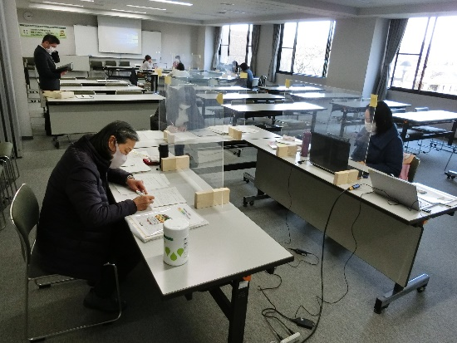
いよいよグループ研究もまとめに入りました。
本研修のねらいは「地域活動を推進するリーダーの育成」です。受講者は、自分自身が地域活動を推進する際の参考になるよう、地域の実態について、自分なりの視点や考えをもちながら研究を進めてきました。
例えば、コロナ禍でも高齢者カフェを運営している地域の事例について調査したグループは、「こんな工夫があるともっとよいのではないか」という視点で意見を出し合いました。
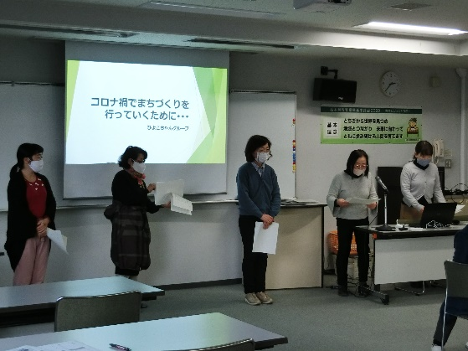
また、子育て支援について調査したグループでは、統計資料を調べました。そこから、全国的には相対的貧困率は高くなっているが、ひとり親世帯の貧困率は少しずつ下がっていることに着目し、それは地域の支援が少しずつ行き届いているからではないかと考察しました。その根拠として、地域のフードバンクによる食料支援などを事例として取り上げ、研究をまとめていました。
午後から行った発表会のリハーサルでは、パソコンの操作や発表原稿の読み上げの役割分担、会の進行方法などを確認しました。最後に、当センター生涯学習部の永島副主幹からよりよい発表に向けたアドバイスがあり、そのアドバイスや自分たちでリハーサルをやってみて気付いたことをもとに修正を行いました。
最終日の発表会では、研究の成果を十分に示してほしいと思います。
＊＊＊＊＊＊＊＊＊＊＊＊＊＊＊＊＊＊＊＊＊＊＊＊＊＊＊＊＊＊＊＊＊＊＊＊＊＊＊＊＊＊＊
＜受講者の感想から＞
・今までの研究の成果がまとまった時点で、見えてきたものがあったので良かったと思いました。人は人とのつながりの中で生きているのだと思いました。
・コロナが広がっている中ではあるが、地域では工夫して活動を進めていることを知り、参考になりました。
・一人より、みんなで話し合ったり作業したりすることで、よりよい研究になると実感しました。

研修内容に関するお問い合わせは、栃木県総合教育センター生涯学習部まで
TEL:028-665-7206 e-mail: skc-syougai@pref.tochigi.lg.jp

